自然体験交流センター 活動展開例

№  Ⅲ-７ | 活動名 | 七宝焼き | 対 象 | 小学校  中学年以上 | 活動可能人数 | 40人
№  Ⅲ-７ | 活動名 | 七宝焼き | 所要時間 | 90分 | 活動場所 | 創作工芸室
準備物 | 個 人・学 校 |  | セ ン タ ー
準備物 | なし |  | 七宝素材・七宝焼きセット

活 動 内 容 | 時間  （分） | 留 意 点
１ 七宝焼きのねらいや内容を知る。  ２ 道具や材料を準備する。  - 事前に好みの七宝素材を決め、センターに注文しておく。  ３ 七宝焼きを作る。  - 下絵  - 下絵を描き作品のイメージをつくる。  - 裏引き  - 素地の裏面にホセを使用して裏引き絵の具を約1㎜程度の均等な厚さに塗り、炉の上で乾燥させてから約2分間焼く。  - 焼きあがった素地の表面は黒くなってしまうので、水道でよく洗いきれいにする。  - 施釉  - 釉薬を施す。透明色と不透明色があるのでその特徴に気をつける。できるだけ表面が凸凹しないように整えると良い。釉薬の盛りすぎに注意する。  - 焼成  - 釉薬を盛った素地を焼成用の金網の上に載せ、炉の中に入れる。（800℃で約2分間）  - 表面がガラス質に変化している事を確認したら取り出し、耐火作業板の上に載せて冷却する。  - 仕上げ  - 焼成後、作品の縁をやすりで削り、金具にはまるように仕上げる。  - 完成  - 接着剤で、作品を金具に取り付けて完成！  ４ 後片付けをする。  - 道具は水洗いし、きれいにして元の場所に戻す。  - 机の上も水拭きし、釉薬などが残らないようにする。 | 10  10  60  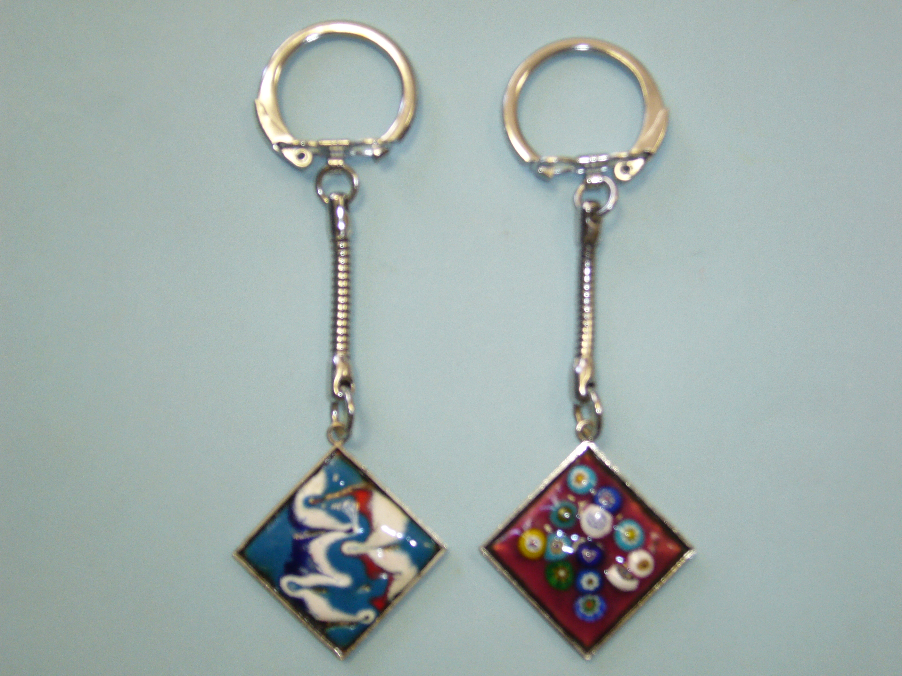  七宝焼きの作品  10 | ○いくつかの作品例を見せ、関心を高める。  ○手順を説明し、意欲的に活動できるよう働きかける。  ○炉がかなり熱くなっているので、触れないように十分注意する。  ○裏引き後と焼成後は、作品が冷めるまで十分時間を取り、やけどしないようにする。

